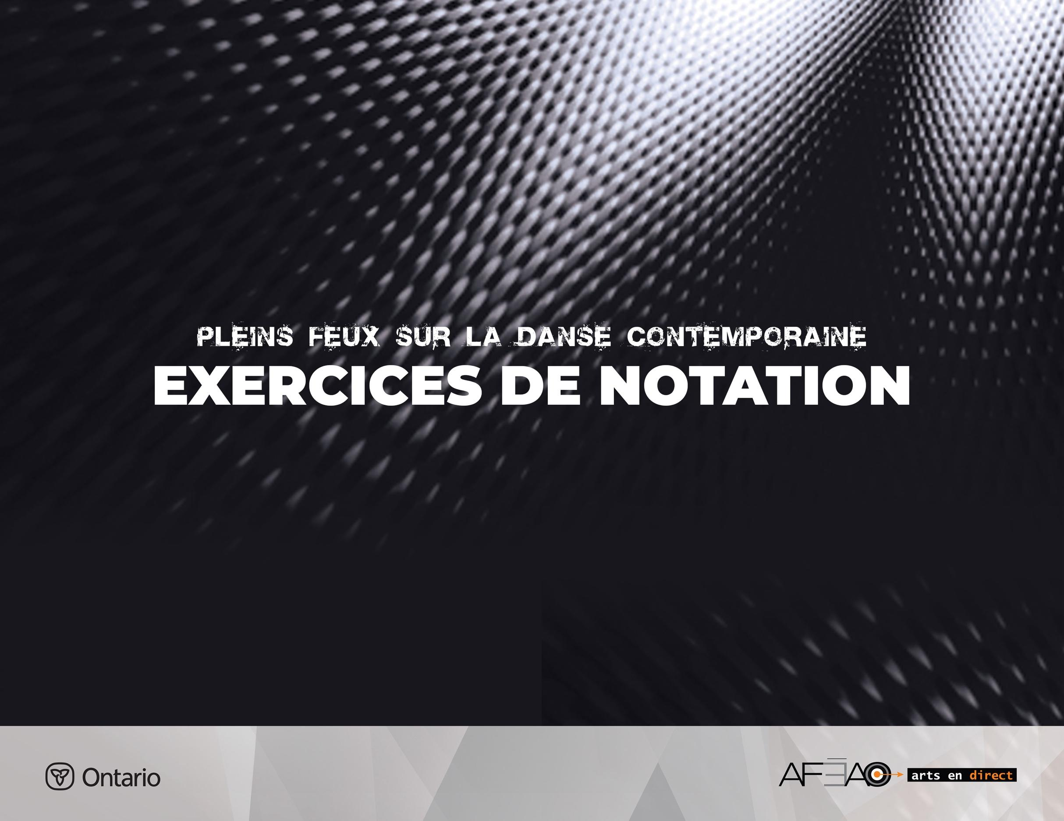
11

EXERCICE DE NOTATION 11

Petits sauts et 4 quarts de tour : En parallèle et en ouverture.
Cet exercice implique tous les muscles du corps parce que ce dernier change rapidement
de niveau à la verticale. L’exercice s’exécute à droite en parallèle et en ouverture,
puis à gauche. Il contient 2 parties : la préparation et les sauts avec quart de Il prépare
aux grands sauts sur place et en déplacement ainsi qu’à l’équilibre des pirouettes.

Aspects d’exécution technique
Ils ont pour but :
- de travailler l’endurance du maintien de la posture le long de l’axe central du corps;
- d’améliorer la force des jambes et des pieds;
- d’améliorer l’articulation du pied;
- de travailler la focalisation et le changement d’o rientation.

Musique : ⁴/₄ vitesse moyenne, énergique.
Position de départ : debout de face, 1re parallèle, bras 1re.
Introduction : 5, 6, 7, 8 – maintien de la position et au compte 8 étirement du corps en inspirant.

Debout de face, 1re position parallèle, bras 1re position : 2 fois 8 temps
Pour exécuter cet exercice, maintenir les os du bassin au dessus des pieds, les muscles du tronc doivent être actifs selon l’alignement approprié des parties du corps. En plus, le saut est propulsé par l’action des jambes et des pieds qui repoussent le sol. Le pied sert de propulseur durant l’impulsion du saut et d’amortisseur durant la réception du saut.
Comptes | Description | Considérations techniques et visualisation
1,  2,  3, 4, | - Demi plié,  - Relever en re poussant le sol,  - Demi plié, relevé, | - Presser tout son poids vers le sol  et détendre les muscles des cuisses  en tirant les genoux au dessus des pieds  afin de permettre d’accumuler l’énergie nécessaire pour sauter.  - Activer les muscles abdominaux et sous fessiers pour permettre au bassin de s’élever sur la jambe. Sentir l’attraction du sol  et de l’espace au dessus de la tête.
5, 6, 7, 8, | - Demi plié et 3 sauts en allongeant les jambes et en pointant les pieds en dessous du corps. | - Presser tout son poid s vers le sol.  - Appliquer les mêmes aspects d’exécution technique avec plus de force pour s’élever  du sol, les pieds bien pointés et les jambes ensemble.  - Amortir le choc, en articulant le pied  et en déposant le talon pour préparer  le saut suivant.
1, 2, 3, 4, | - 4 sauts avec quart de tour à droite à chaque temps, | - Mêmes aspects d’exécution techniques.  - Le regard et la tête amorcent le changement de direction; on fixe un point précis dans chaque nouvelle direction.  - Maintenir l’axe central vertical.
5_6,  7_8, | - Plier, bras 5e devant, ouvrir l’avant des pieds 1re position ouverte, bras seconde,  - Allonger, bras 5e en bas. | - Détendre les cuisses.  - Utiliser les muscles rotateurs des hanches  et légèrement transférer le poids sur les talons pour ouvrir l’avant des pieds.  - Recentrer le bassin sur toute la surface  des appuis.
Répéter le même exercice à droite, en ouverture : 2 fois 8 temps
Il faut donc penser à maintenir la rotation des jambes durant les sauts et l’atterrissage.

Répéter tout l’exercice en commençant du côté gauche : 4 fois 8 temps

